|  |  |  |  |  |  |  |  |
| --- | --- | --- | --- | --- | --- | --- | --- |
| Januari 2010 | | | | | | | |
| Måndag | Tisdag | Onsdag | Torsdag | Fredag | | Lördag | Söndag |
|  |  |  |  | 1 | | 2 | 3 |
| 4 | 5 | 6 | 7    Sista kvarteret  10:39 UT | 8 | | 9 | 10 |
| 11 | 12 | 13 | 14 | 15    Nymåne  07:11 UT | Ringformig solför-mörkelse | 16 | 17 |
| 18 | 19 | 20    Vattumannen | 21 | 22 | | 23    Första kvarteret  10:53 UT | 24 |
| 25 | 26 | 27 | 28 | 29 | | 30    Fullmåne  06:18 UT | 31 |

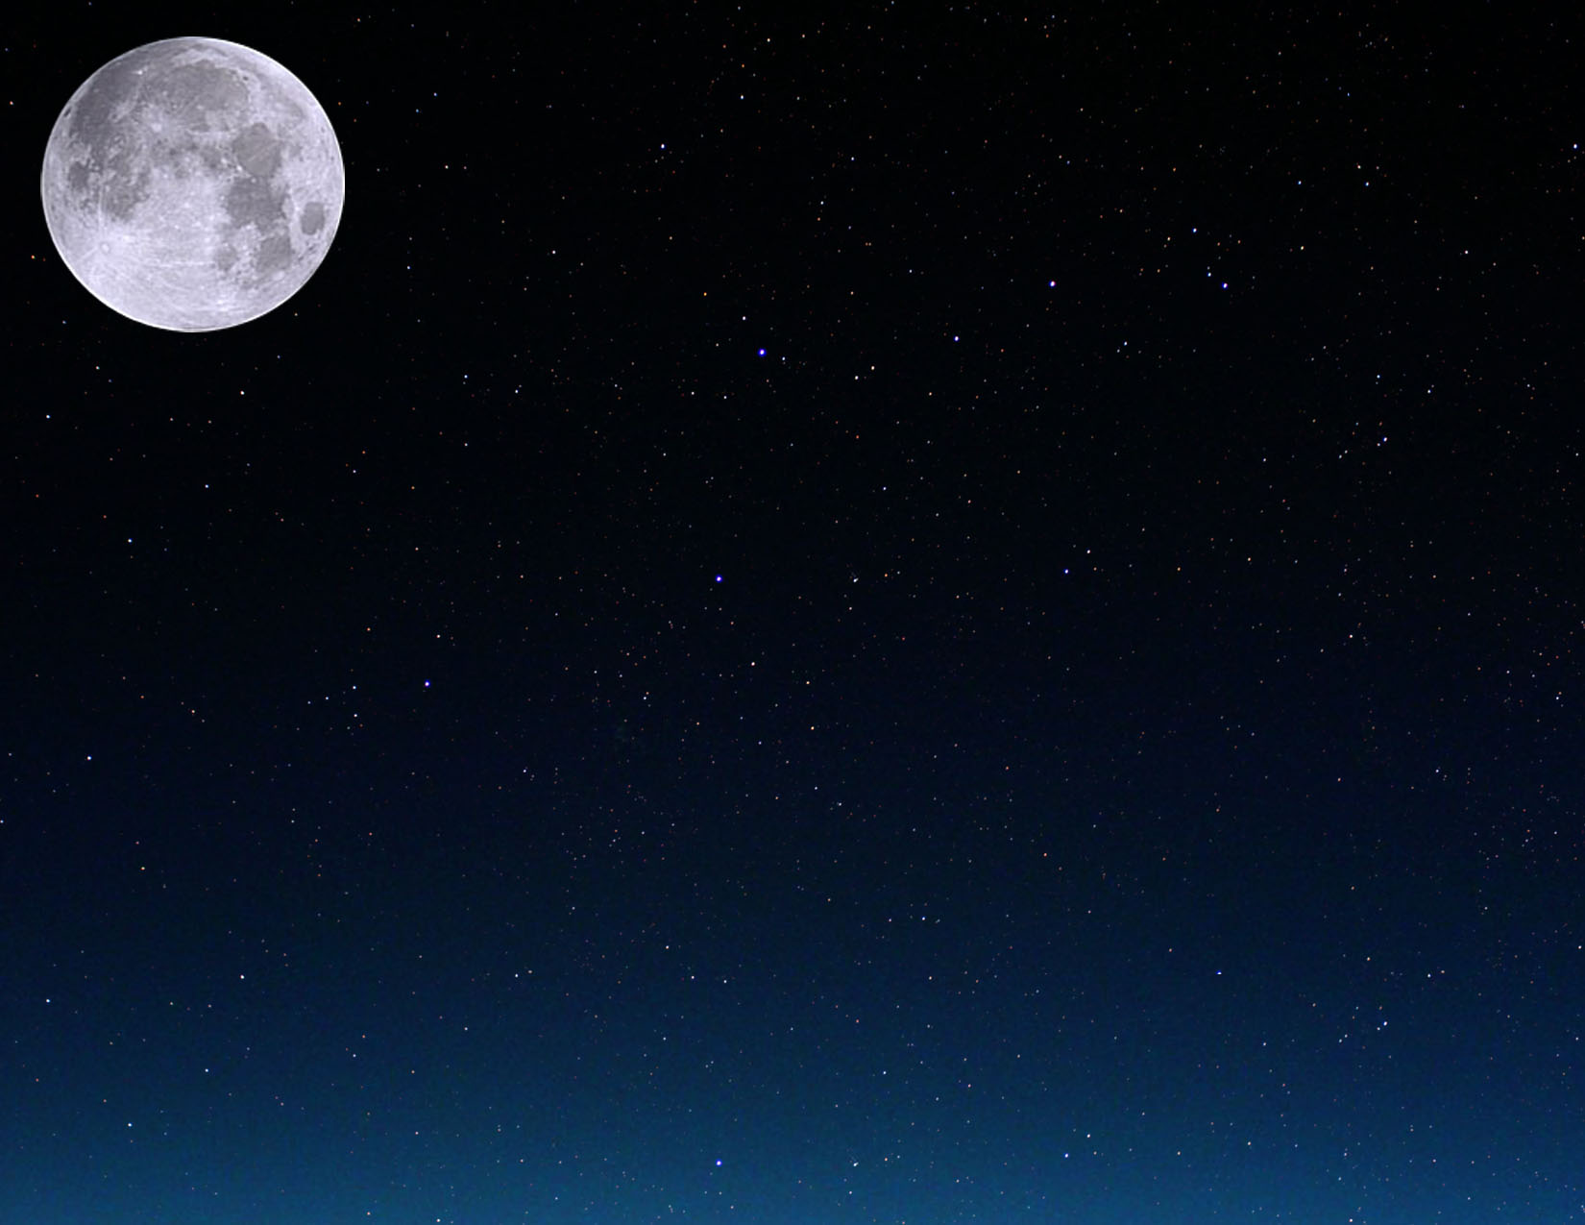

|  |  |  |  |  |  |  |
| --- | --- | --- | --- | --- | --- | --- |
| Februari 2010 | | | | | | |
| Måndag | Tisdag | Onsdag | Torsdag | Fredag | Lördag | Söndag |
| 1 | 2 | 3 | 4 | 5    Sista kvarteret  23:48 UT | 6 | 7 |
| 8 | 9 | 10 | 11 | 12 | 13 | 14    Nymåne  02:51 UT |
| 15 | 16 | 17 | 18 | 19    Fiskarna | 20 | 21 |
| 22    Första kvarteret  00:42 UT | 23 | 24 | 25 | 26 | 27 | 28    Fullmåne  16:38 UT |

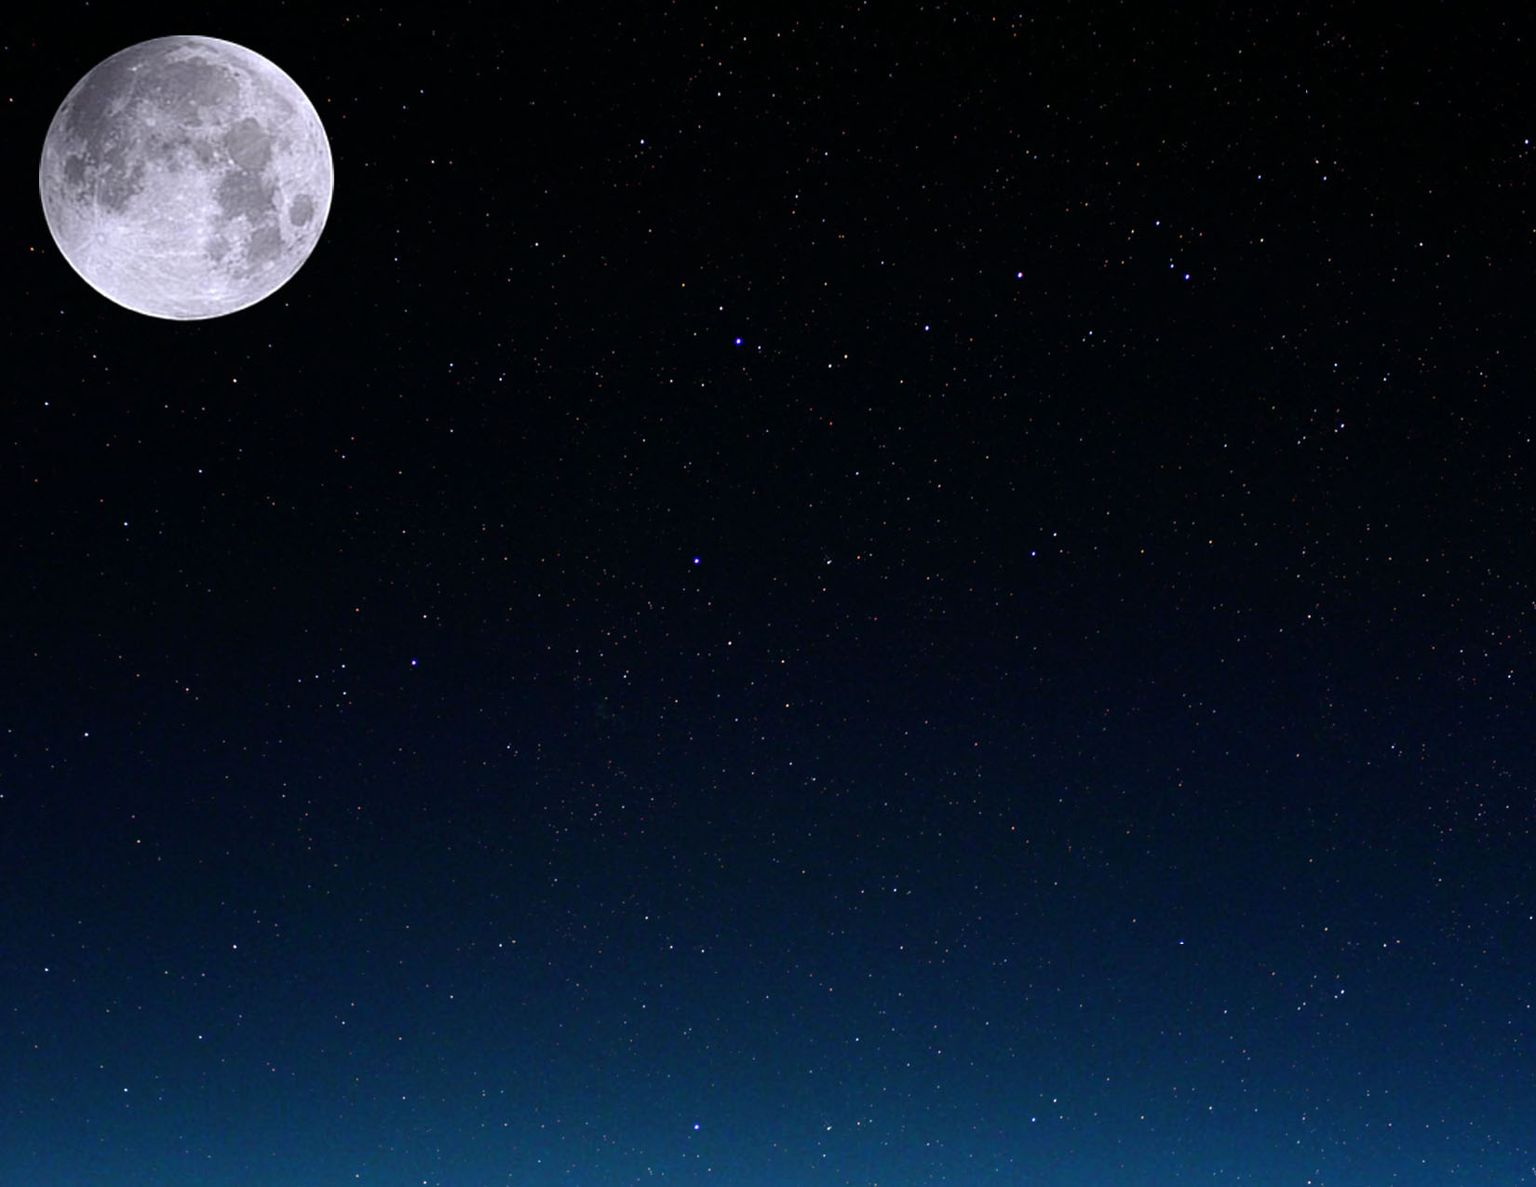

|  |  |  |  |  |  |  |
| --- | --- | --- | --- | --- | --- | --- |
| Mars 2010 | | | | | | |
| Måndag | Tisdag | Onsdag | Torsdag | Fredag | Lördag | Söndag |
| 1 | 2 | 3 | 4 | 5 | 6 | 7    Sista kvarteret  15:42 UT |
| 8 | 9 | 10 | 11 | 12 | 13 | 14 |
| 15    Nymåne  21:01 UT | 16 | 17 | 18 | 19 | 20  Vårdagjämning  17:32 UT | 21    Väduren |
| 22 | 23    Första kvarteret  11:00 UT | 24 | 25 | 26 | 27 | 28 |
| 29 | 30    Fullmåne  02:25 UT | 31 |  |  |  |  |

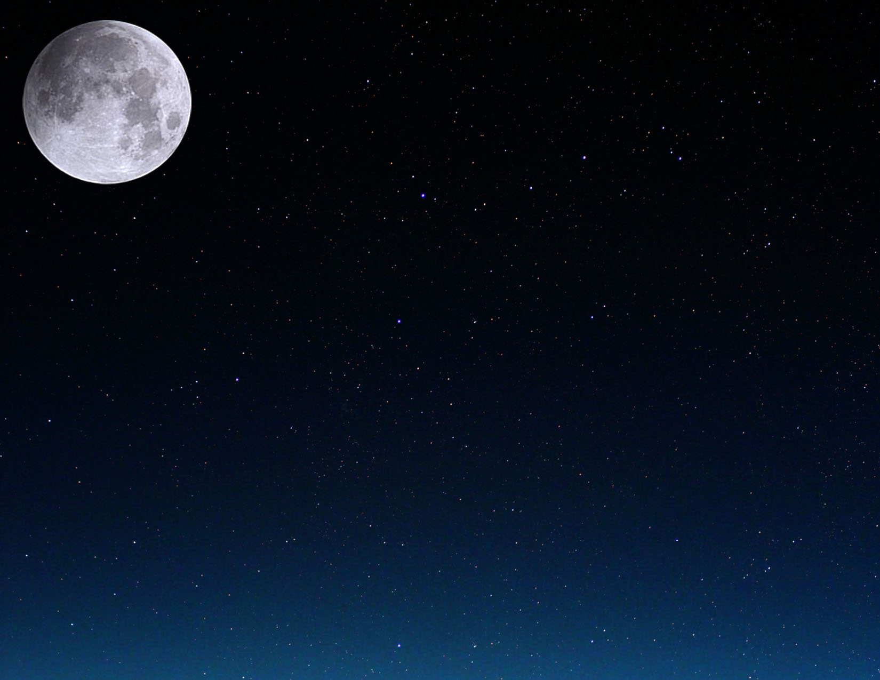

|  |  |  |  |  |  |  |
| --- | --- | --- | --- | --- | --- | --- |
| April 2010 | | | | | | |
| Måndag | Tisdag | Onsdag | Torsdag | Fredag | Lördag | Söndag |
|  |  |  | 1 | 2 | 3 | 4 |
| 5 | 6    Sista kvarteret  09:37 UT | 7 | 8 | 9 | 10 | 11 |
| 12 | 13 | 14    Nymåne  12:29 UT | 15 | 16 | 17 | 18 |
| 19 | 20    Oxen | 21    Första kvarteret  18:20 UT | 22 | 23 | 24 | 25 |
| 26 | 27 | 28    Fullmåne  12:18 UT | 29 | 30 |  |  |

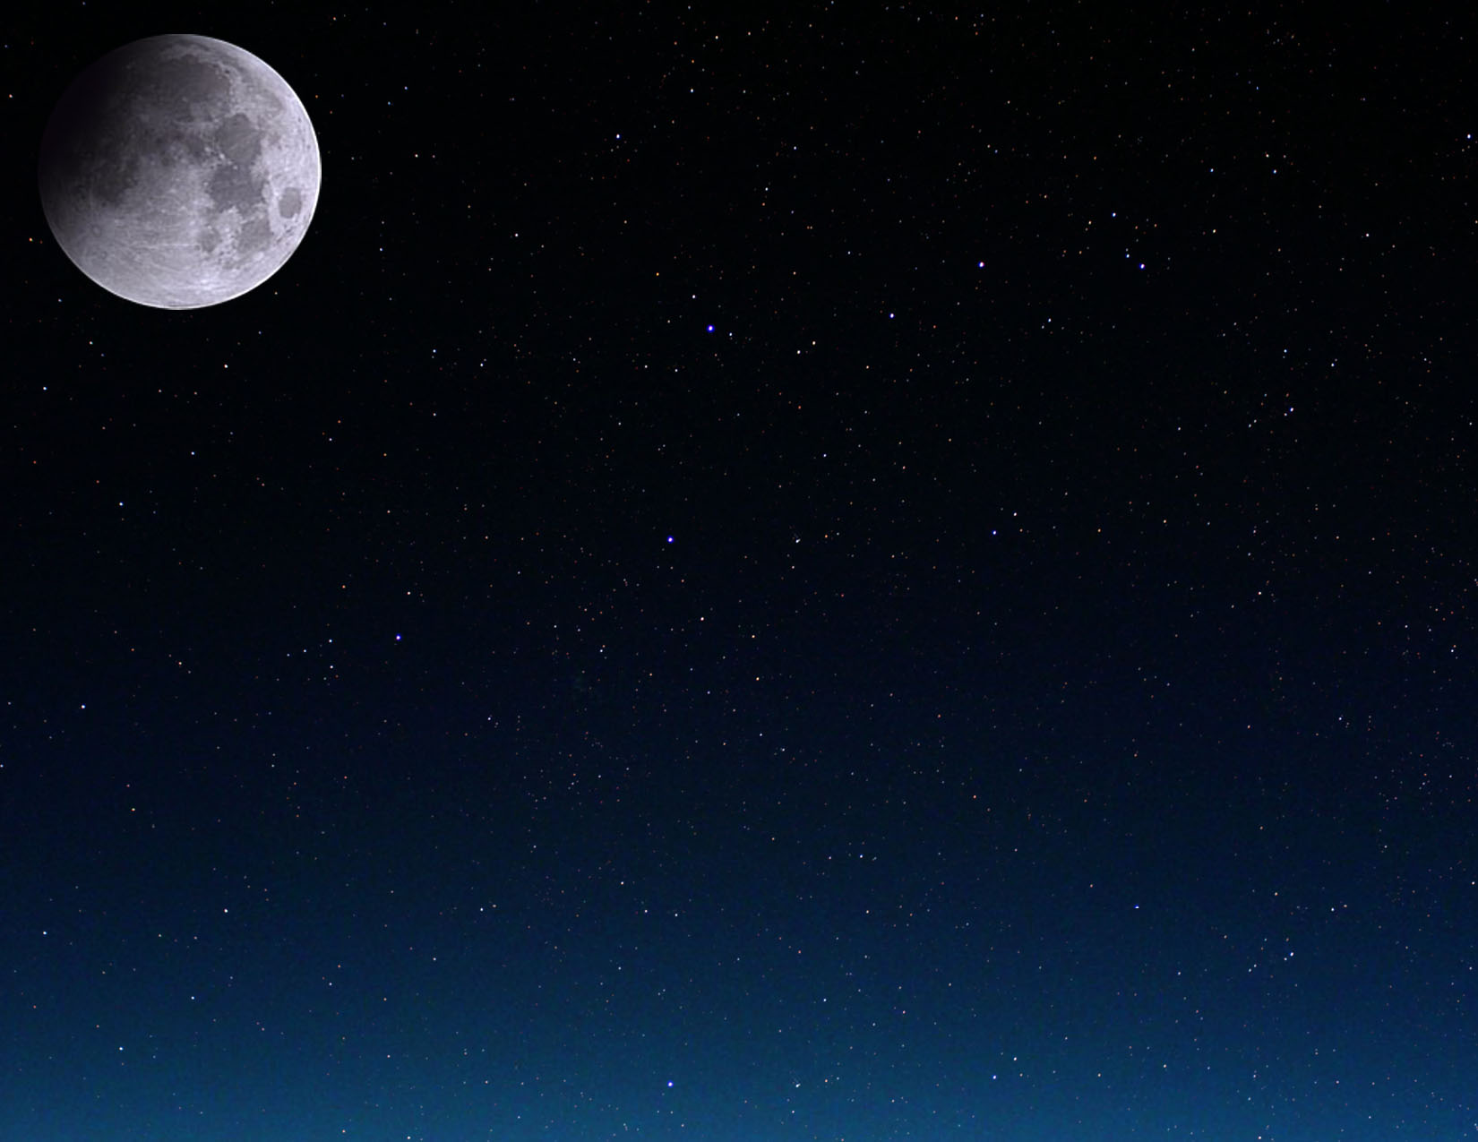

|  |  |  |  |  |  |  |
| --- | --- | --- | --- | --- | --- | --- |
| Maj 2010 | | | | | | |
| Måndag | Tisdag | Onsdag | Torsdag | Fredag | Lördag | Söndag |
|  |  |  |  |  | 1 | 2 |
| 3 | 4 | 5 | 6    Sista kvarteret  04:15 UT | 7 | 8 | 9 |
| 10 | 11 | 12 | 13 | 14    Nymåne  01:04 UT | 15 | 16 |
| 17 | 18 | 19 | 20    Första kvarteret  23:43 UT | 21    Tvillingarna | 22 | 23 |
| 24 | 25 | 26 | 27    Fullmåne  23:07 UT | 28 | 29 | 30 |
| 31 |  |  |  |  |  |  |

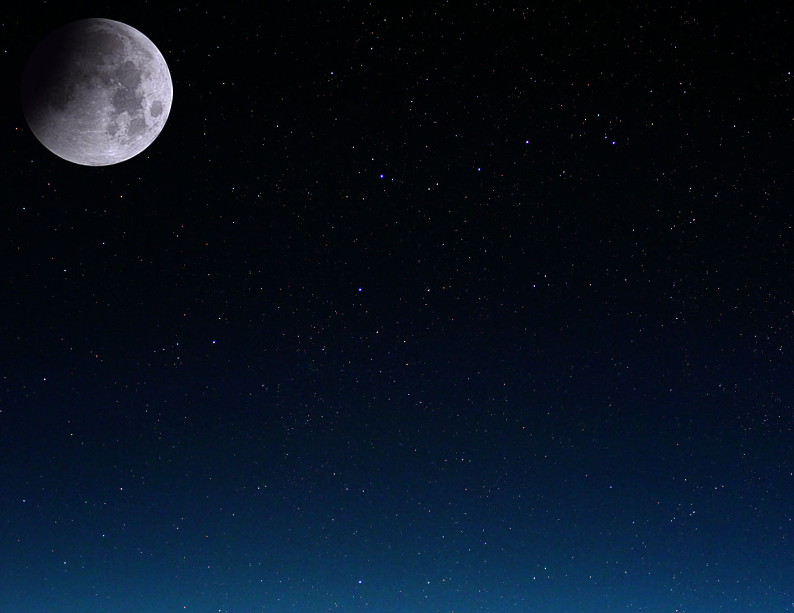

|  |  |  |  |  |  |  |  |
| --- | --- | --- | --- | --- | --- | --- | --- |
| Juni 2010 | | | | | | | |
| Måndag | Tisdag | Onsdag | Torsdag | Fredag | Lördag | | Söndag |
|  | 1 | 2 | 3 | 4    Sista kvarteret  22:13 UT | 5 | | 6 |
| 7 | 8 | 9 | 10 | 11 | 12    Nymåne  11:15 UT | | 13 |
| 14 | 15 | 16 | 17 | 18 | 19    Första kvarteret  04:29 UT | | 20 |
| 21  Sommarsolstånd  11:28 UT | 22    Kräftan | 23 | 24 | 25 | 26    Fullmåne  11:30 UT | Partiell månför-mörkelse | 27 |
| 28 | 29 | 30 |  |  |  | |  |

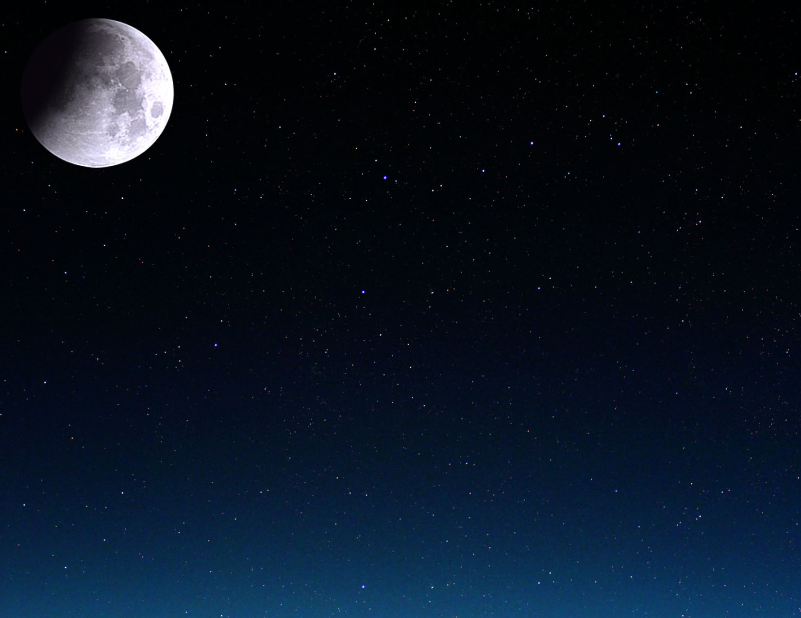

|  |  |  |  |  |  |  |  |
| --- | --- | --- | --- | --- | --- | --- | --- |
| Juli 2010 | | | | | | | |
| Måndag | Tisdag | Onsdag | Torsdag | Fredag | Lördag | Söndag | |
|  |  |  | 1 | 2 | 3 | 4    Sista kvarteret  14:35 UT | |
| 5 | 6 | 7 | 8 | 9 | 10 | 11    Nymåne  19:40 UT | Total solför-mörkelse |
| 12 | 13 | 14 | 15 | 16 | 17 | 18    Första kvarteret  10:11 UT | |
| 19 | 20 | 21 | 22 | 23    Lejonet | 24 | 25 | |
| 26    Fullmåne  01:37 UT | 27 | 28 | 29 | 30 | 31 |  | |

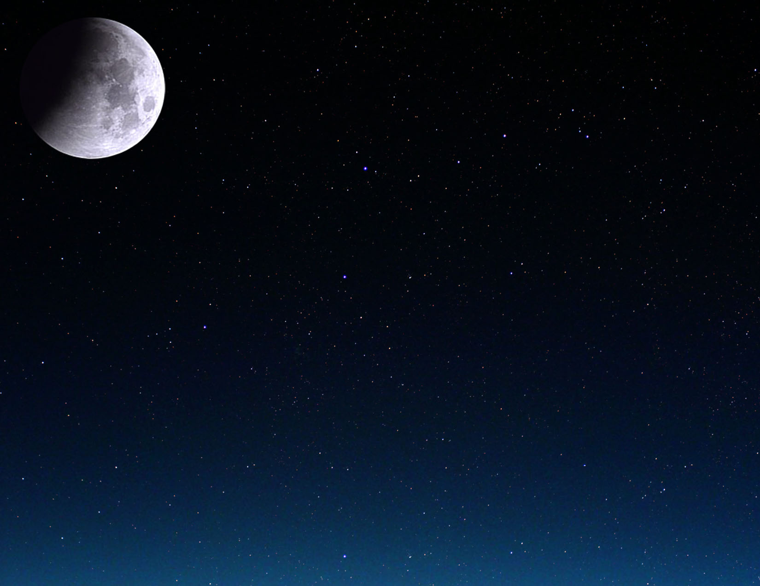

|  |  |  |  |  |  |  |
| --- | --- | --- | --- | --- | --- | --- |
| Augusti 2010 | | | | | | |
| Måndag | Tisdag | Onsdag | Torsdag | Fredag | Lördag | Söndag |
|  |  |  |  |  |  | 1 |
| 2 | 3    Sista kvarteret  04:59 UT | 4 | 5 | 6 | 7 | 8 |
| 9 | 10    Nymåne  03:08 UT | 11 | 12 | 13 | 14 | 15 |
| 16    Första kvarteret  18:14 UT | 17 | 18 | 19 | 20 | 21 | 22 |
| 23    Jungfrun | 24    Fullmåne  17:05 UT | 25 | 26 | 27 | 28 | 29 |
| 30 | 31 |  |  |  |  |  |

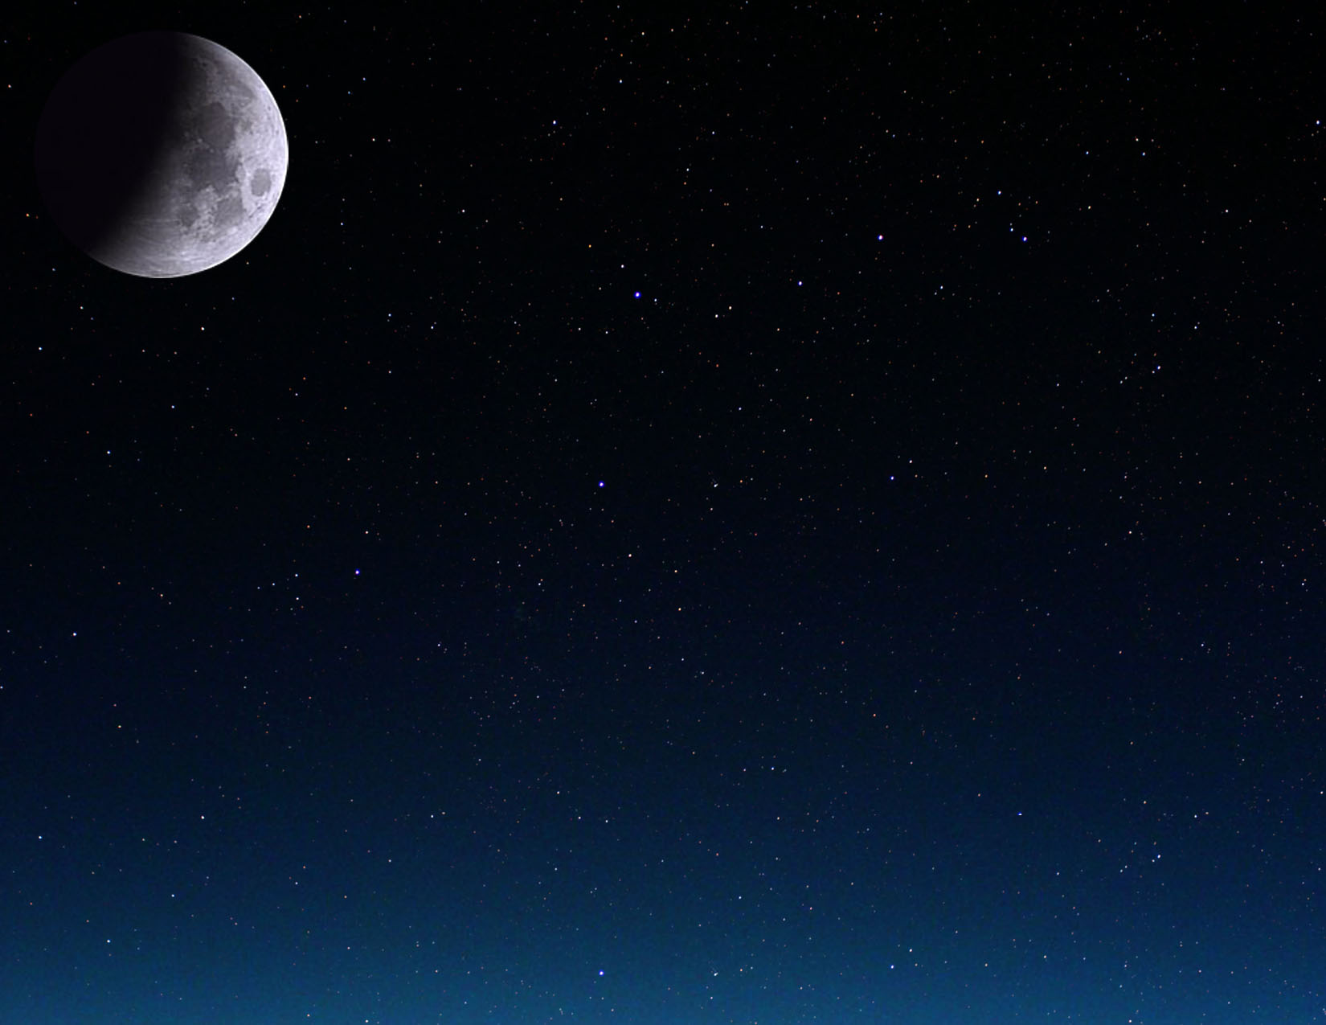

|  |  |  |  |  |  |  |  |
| --- | --- | --- | --- | --- | --- | --- | --- |
| September 2010 | | | | | | | |
| Måndag | Tisdag | Onsdag | Torsdag | | Fredag | Lördag | Söndag |
|  |  | 1    Sista kvarteret  17:22 UT | 2 | | 3 | 4 | 5 |
| 6 | 7 | 8    Nymåne  10:30 UT | 9 | | 10 | 11 | 12 |
| 13 | 14 | 15    Första kvarteret  05:50 UT | 16 | | 17 | 18 | 19 |
| 20 | 21 | 22  Höstdagjämning  03:09 UT | 23    Fullmåne  09:17 UT | Vågen | 24 | 25 | 26 |
| 27 | 28 | 29 | 30 | |  |  |  |



|  |  |  |  |  |  |  |  |
| --- | --- | --- | --- | --- | --- | --- | --- |
| Oktober 2010 | | | | | | | |
| Måndag | Tisdag | Onsdag | Torsdag | Fredag | Lördag | | Söndag |
|  |  |  |  | 1    Sista kvarteret  03:52 UT | 2 | | 3 |
| 4 | 5 | 6 | 7    Nymåne  18:44 UT | 8 | 9 | | 10 |
| 11 | 12 | 13 | 14    Första kvarteret  21:27 UT | 15 | 16 | | 17 |
| 18 | 19 | 20 | 21 | 22 | 23    Fullmåne  01:36 UT | Skorpionen | 24 |
| 25 | 26 | 27 | 28 | 29 | 30    Sista kvarteret  12:46 UT | | 31 |

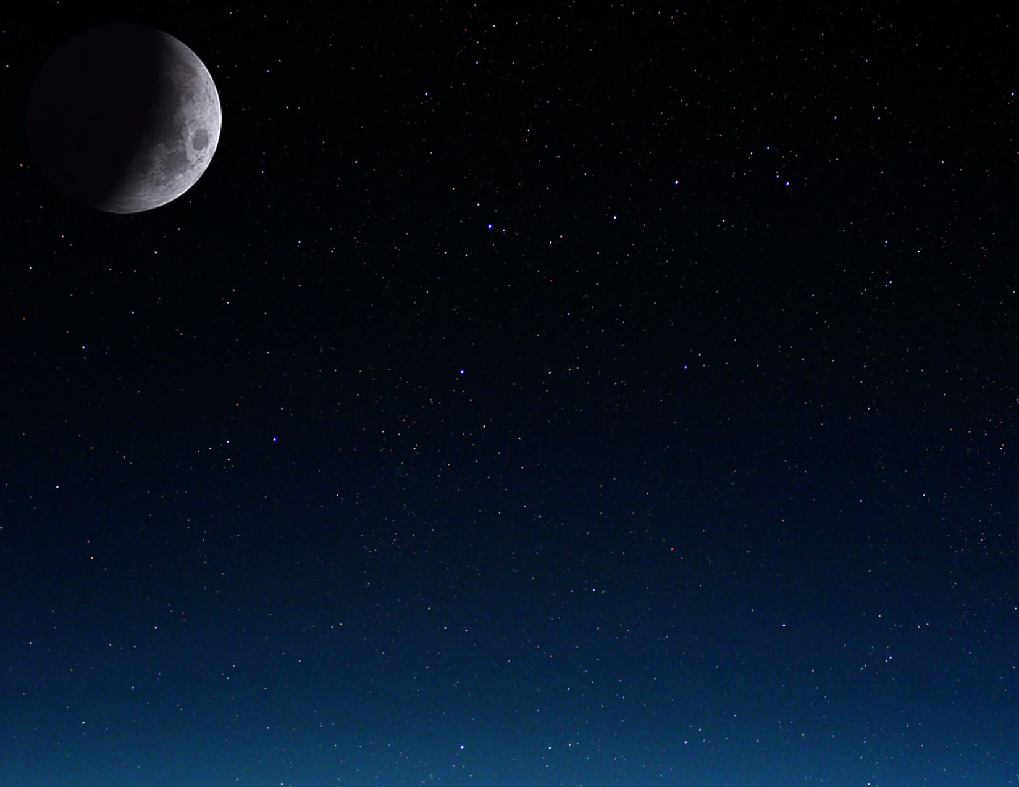

|  |  |  |  |  |  |  |
| --- | --- | --- | --- | --- | --- | --- |
| November 2010 | | | | | | |
| Måndag | Tisdag | Onsdag | Torsdag | Fredag | Lördag | Söndag |
| 1 | 2 | 3 | 4 | 5 | 6    Nymåne  04:52 UT | 7 |
| 8 | 9 | 10 | 11 | 12 | 13    Första kvarteret  16:39 UT | 14 |
| 15 | 16 | 17 | 18 | 19 | 20 | 21    Fullmåne  17:27 UT |
| 22    Skytten | 23 | 24 | 25 | 26 | 27 | 28    Sista kvarteret  20:36 UT |
| 29 | 30 |  |  |  |  |  |

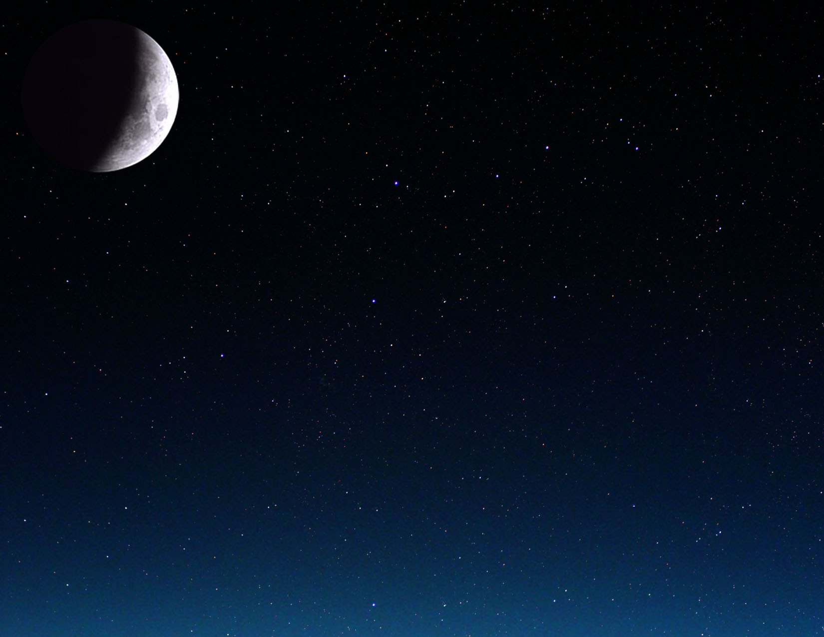

|  |  |  |  |  |  |  |  |
| --- | --- | --- | --- | --- | --- | --- | --- |
| December 2010 | | | | | | | |
| Måndag | Tisdag | | Onsdag | Torsdag | Fredag | Lördag | Söndag |
|  |  | | 1 | 2 | 3 | 4 | 5    Nymåne  17:36 UT |
| 6 | 7 | | 8 | 9 | 10 | 11 | 12 |
| 13    Första kvarteret  13:59 UT | 14 | | 15 | 16 | 17 | 18 | 19 |
| 20 | 21    Fullmåne  08:13 UT | Vinter- solstånd  23:38 UT  Total månför-mörkelse | 22    Stenbocken | 23 | 24 | 25 | 26 |
| 27 | 28    Sista kvarteret  04:18 UT | | 29 | 30 | 31 |  |  |

